Arquitetura Empresarial Costal

INTRODUÇÃO
A criação de uma nova construtora com a proposta de nascer como uma organização digital, orientada a dados e suportada por inteligência artificial impõe a necessidade de um modelo estruturante que vá além da simples adoção de sistemas ou ferramentas tecnológicas isoladas.
Nesse contexto, a Arquitetura Empresarial apresenta-se como o principal instrumento de organização, alinhamento e direcionamento da transformação pretendida, ao estabelecer uma visão integrada e coerente entre as dimensões de negócio, processos, sistemas, dados e inteligência.
Diferentemente de abordagens tradicionais, nas quais os sistemas são concebidos de forma fragmentada e reativa, a arquitetura proposta neste documento parte de um princípio fundamental:
a operação da construtora deve ser concebida como um sistema integrado, no qual cada componente contribui de forma coordenada para a geração de valor ao longo de todo o ciclo do empreendimento.
Essa visão é particularmente relevante no cenário atual da construção civil, caracterizado por:
- elevada complexidade operacional;
- forte dependência de decisões técnicas e gerenciais distribuídas;
- grande volume de informações estruturadas e não estruturadas;
- e significativa exposição a riscos de prazo, custo e qualidade.
Nesse ambiente, a ausência de uma arquitetura estruturada tende a resultar em:
- fragmentação de sistemas e dados;
- perda de conhecimento organizacional;
- baixa previsibilidade operacional;
- e limitação na adoção efetiva de tecnologias avançadas, especialmente inteligência artificial.
Por outro lado, a adoção de uma arquitetura empresarial robusta permite:
- alinhar estratégia, operação e tecnologia;
- estruturar uma fundação de dados consistente;
- viabilizar o uso escalável de inteligência artificial;
- e estabelecer um modelo operacional mais eficiente, previsível e competitivo.
O presente documento, portanto, tem como objetivo definir a Arquitetura Empresarial da construtora digital, estruturando-a em camadas integradas que contemplam:
- a cadeia de valor do negócio;
- os processos operacionais;
- os sistemas de apoio;
- a fundação de dados (Data Lakehouse);
- e a camada de inteligência baseada em IA.
Adicionalmente, o documento explicita o papel dos principais componentes da arquitetura — com destaque para o ERP como núcleo transacional e para o Data Lake e a Inteligência Artificial como elementos centrais de geração de valor —, bem como apresenta uma visão evolutiva para sua implementação.
Ao estabelecer esse referencial, busca-se não apenas orientar o desenvolvimento dos sistemas e soluções tecnológicas, mas sobretudo garantir a construção de uma base estruturante que sustente o crescimento, a eficiência operacional e a diferenciação competitiva da construtora no longo prazo.

CONTEXTO E OBJETIVOS
A criação da construtora Costal está inserida em um contexto de transformação estrutural do setor da construção civil, no qual a competitividade passa a ser fortemente determinada pela capacidade de integração entre processos, dados e tecnologia.
Diferentemente de modelos tradicionais, baseados em estruturas fragmentadas e fortemente dependentes de esforço manual, a Costal nasce com a proposta de ser uma construtora digital, concebida desde sua origem para operar de forma integrada, orientada a dados e suportada por inteligência artificial.
Esse contexto impõe desafios relevantes, tais como:
- estruturar processos de forma consistente e escalável desde o início da operação;
- garantir integração entre múltiplos sistemas e fontes de informação;
- reduzir a dependência de decisões não estruturadas;
- e viabilizar o uso efetivo de inteligência artificial como instrumento de ganho de produtividade e qualidade.
Diante desse cenário, o presente documento tem como objetivos principais:
- definir a Arquitetura Empresarial da Costal como base estruturante da operação;
- estabelecer um modelo integrado entre negócio, processos, sistemas, dados e inteligência;
- orientar a implantação dos sistemas e da plataforma de dados;
- e criar as condições necessárias para a evolução da empresa para um modelo operacional altamente eficiente, escalável e orientado a decisão baseada em dados.

CONCEITO DE ARQUITETURA EMPRESARIAL
A Arquitetura Empresarial pode ser compreendida como o modelo que organiza e integra, de forma estruturada, os principais elementos de uma organização, assegurando o alinhamento entre estratégia, operação e tecnologia.
No contexto da Costal, a Arquitetura Empresarial não se limita à definição de sistemas, mas estabelece:
- a estrutura da cadeia de valor do negócio;
- a organização dos processos operacionais;
- o papel e a integração dos sistemas;
- a fundação de dados que sustenta a operação;
- e a camada de inteligência responsável pela geração de valor analítico e decisório.
Essa abordagem permite superar uma das principais limitações observadas em organizações tradicionais: a construção de soluções tecnológicas de forma isolada, sem um modelo integrador que garanta consistência, escalabilidade e reutilização do conhecimento.
Assim, a Arquitetura Empresarial assume um papel central como:
- instrumento de governança;
- referência para tomada de decisão;
- e base para evolução contínua da organização.

VISÃO DA CONSTRUTORA DIGITAL
A Costal é concebida como uma construtora digital nativa, cuja operação é estruturada a partir de uma lógica integrada entre processos, dados e inteligência.
Nesse modelo, a execução de obras deixa de ser apenas uma atividade operacional e passa a ser entendida como um fluxo contínuo de geração, processamento e utilização de informações ao longo de todo o ciclo do empreendimento.
Essa visão se materializa a partir de três pilares fundamentais:
a) Operação orientada a dados (Data-Centric)
Todos os processos da construtora são estruturados para gerar, capturar e utilizar dados de forma sistemática, permitindo maior controle, rastreabilidade e capacidade analítica.
b) Inteligência incorporada à operação (AI-Driven)
A inteligência artificial deixa de ser um recurso acessório e passa a atuar como elemento central da operação, apoiando:
- análises técnicas;
- decisões comerciais;
- gestão de riscos;
- e automação de atividades intensivas em informação.
c) Integração ponta a ponta (Process-Oriented)
Os processos são concebidos de forma integrada, eliminando rupturas entre áreas e garantindo continuidade entre:
- comercial,
- planejamento,
- execução,
- monitoramento
- e encerramento.
Como resultado, a construtora passa a operar com:
- maior eficiência operacional;
- maior previsibilidade de resultados;
- redução significativa de riscos;
- e capacidade de escala baseada em conhecimento acumulado.

VISÃO CONCEITUAL DA ARQUITETURA
A arquitetura da construtora não deve ser vista como um conjunto de sistemas, mas como:
um modelo integrado que conecta processos de negócio, dados, sistemas e inteligência artificial ao longo de todo o ciclo do empreendimento.
Os documentos deixam isso muito claro:
- A operação cobre todo o ciclo: comercial → iniciação → planejamento → execução → pós-obra
- O diferencial competitivo está na fundação de dados + IA
- A empresa nasce como “construtora digital” com IA no core
Portanto, a arquitetura NÃO pode ser:
- centrada apenas no ERP
- nem apenas em automação de processos
Ela precisa ser:
Data-Centric + AI-Driven + Process-Oriented

ARQUITETURA EMPRESARIAL INTEGRADA
A arquitetura empresarial proposta para a construtora digital é estruturada de forma integrada, conectando as dimensões de negócio, processos, sistemas, dados e inteligência artificial.
A Figura 1 apresenta uma visão consolidada dessa arquitetura, evidenciando o encadeamento lógico entre essas camadas e seu papel na geração de valor ao longo de todo o ciclo do empreendimento.
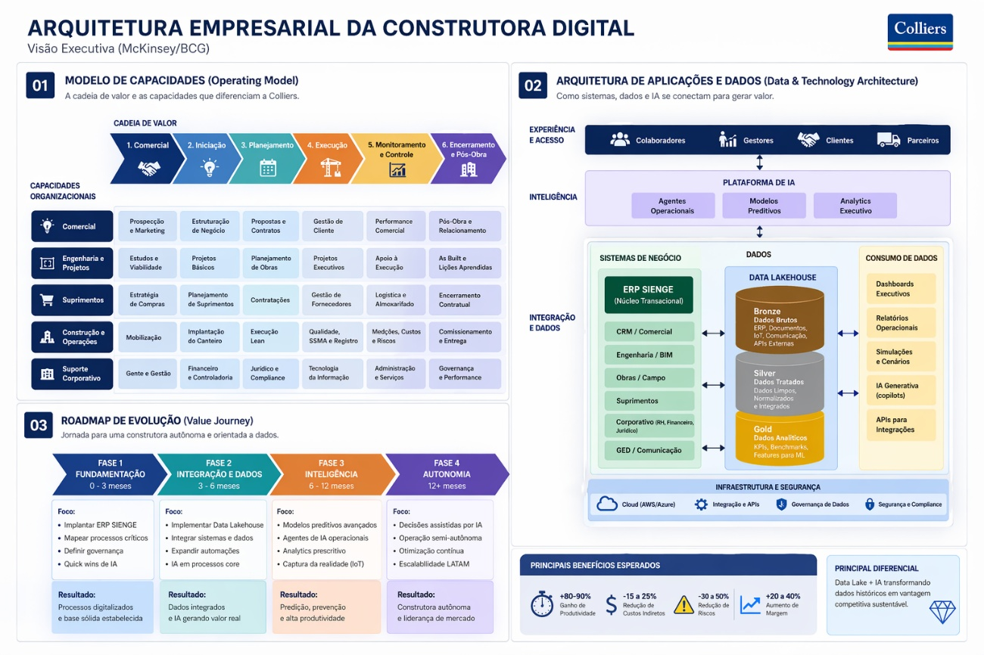
Conforme ilustrado na Figura X, a arquitetura organiza-se em cinco camadas principais:
(a) Negócio,
(b) Processos,
(c) Sistemas,
(d) Dados, e
(e) Inteligência.
Essa estrutura permite alinhar a operação da construtora a um modelo orientado a dados e suportado por inteligência artificial, garantindo maior eficiência, controle e capacidade de escala.

ARQUITETURA EMPRESARIAL EM CAMADAS
7.1. Camada 1 – Negócio (Macroprocessos)
Derivada diretamente do material (pág. 3 e 3 da etapa 2):
Cadeia de valor da construtora
- Comercial
- Iniciação
- Planejamento
- Execução
- Monitoramento e Controle
- Encerramento
Domínios organizacionais
- Comercial
- Construção
- Suprimentos
- Pós-obra
- Administração
- TI
- Gestão de riscos
- Gestão de performance
Isso define o mapa oficial de capacidades da empresa.
7.2. Camada 2 – Processos (nível operacional)
Os documentos são muito ricos aqui.
Exemplos críticos por fase:
Comercial
- Estudos de massa
- Análises de viabilidade
- RFPs
- Orçamentação
- Proposta técnico-comercial
Planejamento
- EAP / cronograma
- Plano de riscos
- Plano de qualidade
- Fluxo de caixa
Execução
- Gestão de obra
- Qualidade
- Segurança
- Logística
- Registros de obra
Monitoramento
- Custos
- Prazo
- Riscos
- Comunicações
Esse conjunto forma o Process Model (TOGAF Level 2).
7.3. Camada 3 – Sistemas (Arquitetura de Aplicações)
Aqui está o ponto mais importante para seu trabalho.
Núcleo transacional
- ERP SIENGE (financeiro, contratos, custos, medições)
Sistemas satélite (por domínio)
Comercial
- CRM
- Gestão de propostas
- Gestão de RFP
Engenharia
- BIM / projetos
- Orçamentação avançada
Execução
- Gestão de obras
- Diário de obra digital
- Captura da realidade (drone / IoT)
Suprimentos
- Compras
- Gestão de fornecedores
Corporativo
- RH
- Financeiro complementar
- Jurídico
Documentos e comunicação
- SharePoint / GED
- Teams / WhatsApp (capturados)
Isso está alinhado com as integrações listadas no plano
7.4. Camada 4 – Dados (Elemento CENTRAL)
Este é o coração da arquitetura.
Data Lakehouse (proposto)
- Bronze: dados brutos (ERP, comunicação, documentos, IoT)
- Silver: dados tratados
- Gold: analytics e ML
Fontes de dados
- SIENGE
- Comunicação (Teams, WhatsApp, e-mail)
- Documentos
- IoT / drones
- APIs externas (clima, índices)
Esse ponto muda completamente o jogo:
O sistema deixa de ser o centro. O dado passa a ser o centro.
7.5. Camada 5 – Inteligência (IA e Analytics)
Baseado no documento de agentes:
Exemplos de agentes
- Orçamentista (Atlas)
- Propostas (Draft)
- Viabilidade (Gate)
- Jurídico (Sentinel)
- Comunicação (Trace)
Função da IA
- Automatizar análise
- Reduzir tempo (até 90%)
- Padronizar decisões
- Aprender com histórico
Aqui está o diferencial competitivo real.
7.6. Camada 6 – Integração
- APIs
- Event streaming
- Conectores com ERP e ferramentas
- Integração com Data Lake
Sem essa camada, a arquitetura colapsa.

MAPA INTEGRADO DA ARQUITETURA (VISÃO EXECUTIVA)
Agora a síntese no formato que você precisa usar em documento:
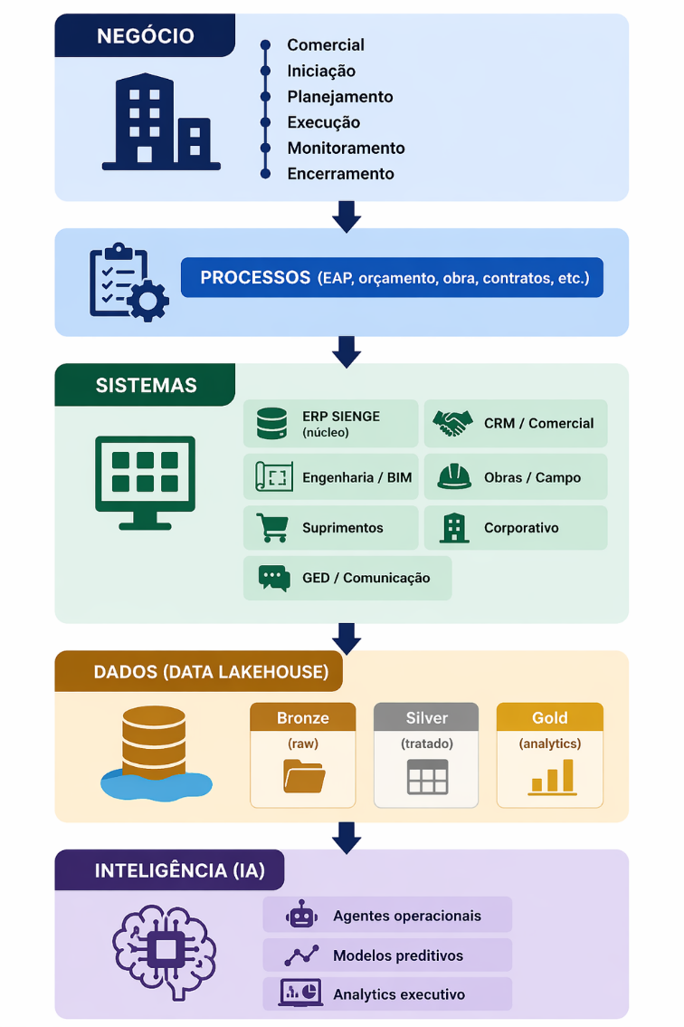

O PAPEL DO SIENGE
Aqui vai um posicionamento claro (e importante):
O SIENGE não é o centro da arquitetura
Ele é:
o núcleo transacional estruturado
Ou seja:
- registra
- controla
- formaliza
Mas NÃO:
- integra tudo
- nem gera inteligência
O centro real é:
Data Lake + IA

EVOLUÇÃO DA ARQUITETURA (ROADMAP NATURAL)
Baseado nas ondas do documento:
Fase 1 – Digitalização básica
- Implantação SIENGE
- Sistemas básicos
Fase 2 – Integração
- Data Lake (Bronze/Silver)
- Integrações
Fase 3 – Inteligência
- IA nos processos críticos
Fase 4 – Autonomia
- agentes operando decisões

BENEFÍCIOS E RISCOS (TEXTO INSTITUCIONAL)
Benefícios
- aumento de produtividade (até 90%)
- redução de riscos operacionais
- padronização de decisões
- escalabilidade do negócio
- vantagem competitiva estrutural
Riscos de NÃO adotar essa arquitetura
- fragmentação de sistemas
- perda de conhecimento
- dependência de pessoas
- baixa previsibilidade
- inviabilidade de uso real de IA

CONCLUSÃO (POSICIONAMENTO EXECUTIVO)
A arquitetura proposta nos documentos não é apenas tecnológica — ela representa:
um novo modelo operacional para a construção civil, baseado em dados e inteligência artificial.
E o ponto mais importante, para você usar em apresentação:
quem modelar corretamente essa arquitetura antes de crescer, cria uma vantagem estrutural praticamente impossível de ser replicada depois.

